**LE TISSU NERVEUX**

**I- Introduction :**

Le système nerveux exerce 5 fonctions essentielles :

*i) le recueil et l’intégration d’informations nerveuses sensitives* : perception de la douleur, sensibilité tactile, sensibilité au chaud et au froid et perception de la position des articulations (également appelée proprioception) (les termes » sensibilité à » et « perception de » sont synonymes)

*ii) le recueil et l’intégration d’informations nerveuses sensorielles* : le goût, l’olfaction, la vision et l’audition.

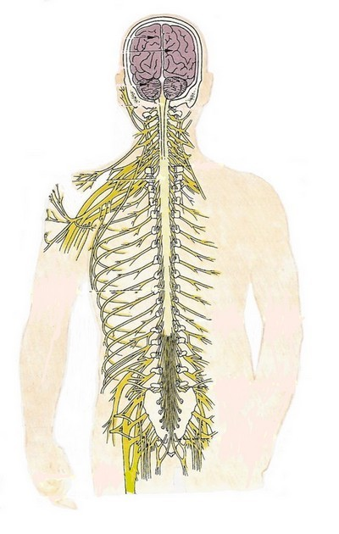

*système nerveux périphérique*

*iii) l’émission d’informations nerveuses motrices* : ces informations permettent d’une

part la motricité volontaire des muscles striés squelettiques ou viscéraux et d’autre part le contrôle de l’activité motrice spontanée du muscle myocardique et des muscles lisses.

*iv) l’élaboration de fonctions nerveuses dites supérieures (encore appelées fonctions*

*cognitives)* : la mémoire, le langage, le raisonnement, l’orientation temporo-spatiale...

*v) le contrôle de l’état de veille et de sommeil*

Au plan anatomique, on distingue le système nerveux central (SNC) c’est-à-dire le cerveau et la moelle épinière (protégé respectivement par la boîte crânienne et le rachis) et le système nerveux périphérique (SNP) c’est-à-dire l’ensemble les nerfs périphériques (y compris les nerfs crâniens circulant dans la boîte crânienne).

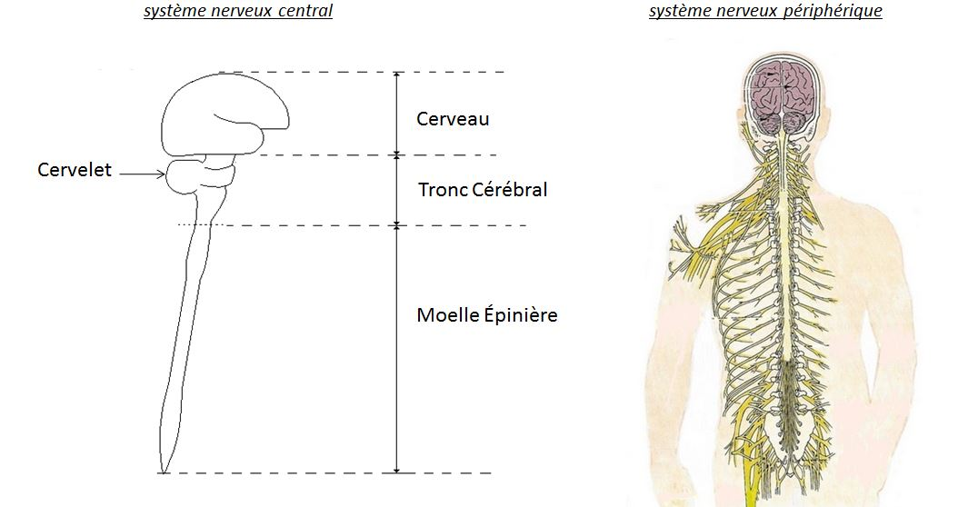

Au plan fonctionnel, on distingue le système nerveux volontaire (encore appelé système nerveux cérébro-spinal) et le système nerveux autonome (encore appelé système nerveux végétatif).

Le système nerveux est composé de tissu nerveux et de tissus non nerveux comme par exemple du tissu conjonctif (abondant dans le SNP et faiblement représenté dans le SNC).

Le tissu nerveux est subdivisé en tissu nerveux central et tissu nerveux périphérique. Il comprend 3 catégories cellulaires : les neurones, les cellules de la névroglie et les cellules souches neurales. La névroglie du tissu nerveux central comprend : les astrocytes (cellules majoritaires de la névroglie), les oligodendrocytes, la microglie et les cellules épendymaires. La névroglie du tissu nerveux périphérique est exclusivement constituée de cellules de Schwann.

**II) Le Neurone :**

# 1) Cytophysiologie générale

Chaque neurone comporte un corps cellulaire émettant des prolongements cecllulaires, les neurites, qui sont de deux sortes : les dendrites et l’axone.

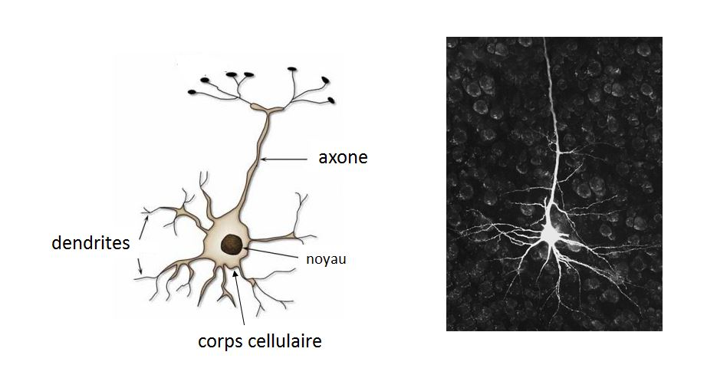

a) Les dendrites : elles sont souvent multiples et courtes et ne sont jamais myélinisées. Leur surface est irrégulière et présente fréquemment des protrusions latérales, les épines dendritiques, qui portent chacune un élément post-synaptique (Cf infra). Comme on le verra plus loin, la transmission d’influx nerveux entre neurones interconnectés s’effectue par l’intermédiaire de synapses qui sont le plus souvent de type axono-dendritique, établies entre une terminaison axonale (« axon terminal » sur le schéma ci-dessous) et une épine dendritique (« spine » sur le schéma ci-dessous).

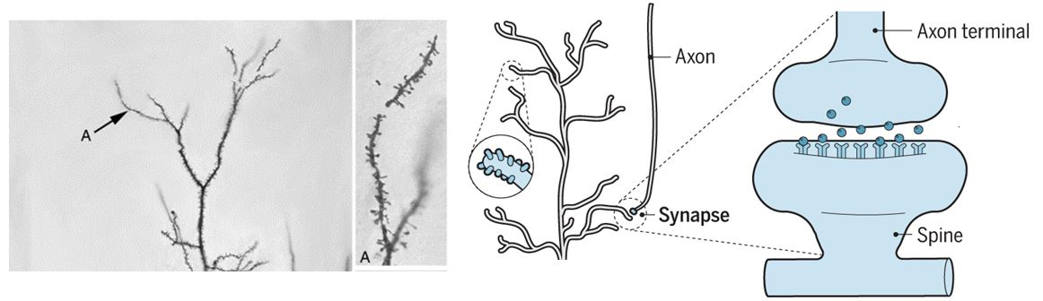

Chaque épine dendritique porte un élément post-synaptique.

Les épines dendritiques permettent ainsi d’accroître la surface de transmission synaptique.

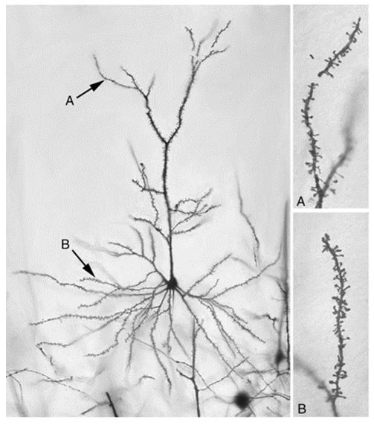

Durant le développement du système nerveux, les épines dendritiques sont le siège de mouvements d’extension/rétraction qui, *in vitro*, peuvent être visualisables à l’échelle de plusieurs heures.

Les dendrites ne véhiculent pas de potentiels d’action mais des potentiels post-synaptiques se dirigeant vers le corps cellulaire neuronal (on parle de direction afférente = se dirigeant vers le corps cellulaire) qui ont un effet inhibiteur (PPSI = Potentiels post-synaptiques inhibiteurs) ou excitateur (PPSE = Potentiels post-synaptiques excitateurs)

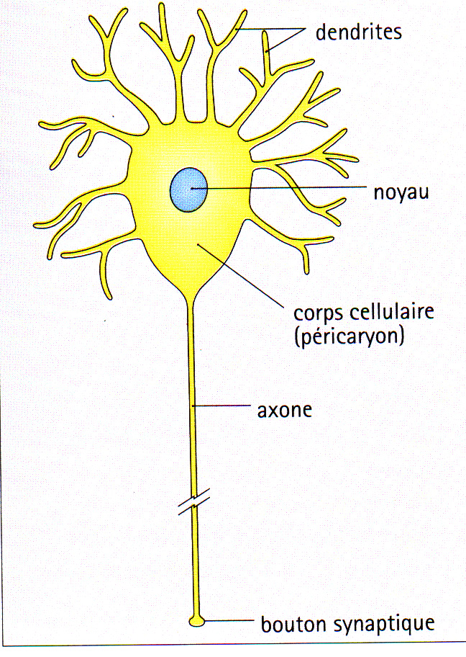

b) L’axone : il est toujours unique et parfois très long (pouvant atteindre 1 mètre pour l'axone des motoneurones de la corne antérieure de la moelle épinière). Il est le plus souvent myélinisé. Il naît du corps cellulaire neuronal au niveau d’une zone présentant un certain nombre de spécificités histologiques : le cône d’implantation. L’axone peut donner des collatérales qui sont parfois récurrentes (c’est-à-dire retournant vers le corps cellulaire neuronal et pouvant même établir une connexion synaptique avec ce corps cellulaire). Chaque axone transmet des informations sous forme de potentiels d'action qui circulent depuis le cône d’implantation vers les terminaisons axonales. L’axone présente une arborisation terminale dont les extrémités portent des renflements du cytoplasme : les boutons synaptiques.

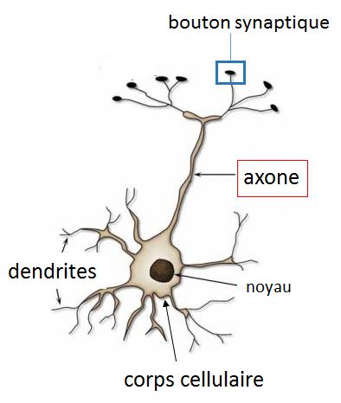

Le long de l’axone, la circulation de l’influx nerveux est efférente c’est-à-dire qu’elle se dirige depuis le corps cellulaire vers les terminaisons axonales (il existe toutefois une exception à cette règle : l’« axone » des neurones sensitifs ; cf infra). Comme indiqué plus haut, a la différence des axones, les dendrites ne peuvent transmettre que des informations afférentes qui ne sont pas des potentiels d’action mais uniquement des potentiels inhibiteurs ou excitateurs dont la sommation s’effectue au niveau du corps cellulaire.

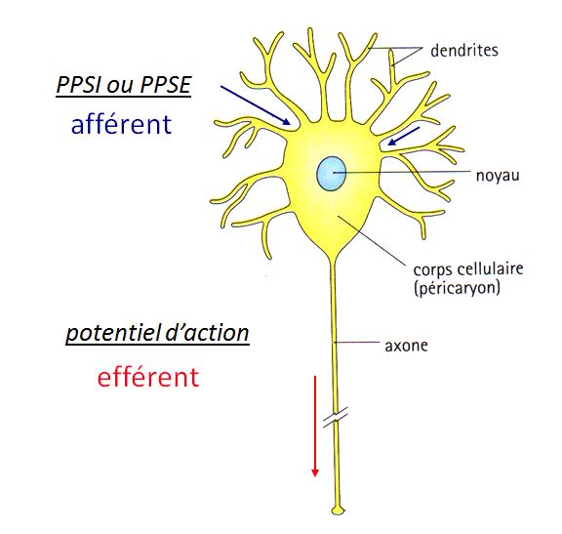

Un cas particulier est représenté par les neurones sensitifs (encore appelés neurones en T). Dans ces neurones, le potentiel d’action est généré en périphérie (au niveau d'une zone nommée "site générateur") et circule dans le sens afférent (vers le corps cellulaire) dans un prolongement pseudo-dendritique. On ne peut réellement parler de dendrite car ce prolongement neuritique est long, toujours unique et le plus souvent myélinisé.

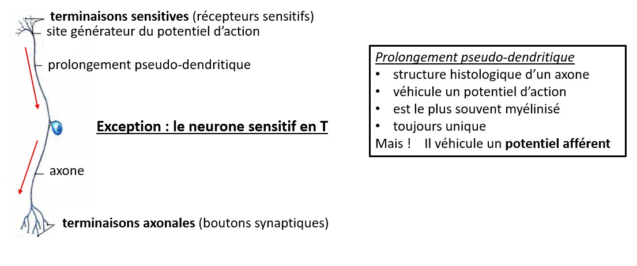

c) Le corps cellulaire des neurones (ou soma ou périkarion ou péricarion) : il est centré par un volumineux noyau sphérique. Le soma de la grande majorité des neurones est localisé dans le système nerveux central. On observe notamment deux catégories de neurones dont le corps cellulaire est localisé à l’extérieur du SNC : i) les neurones végétatifs localisés dans les ganglions végétatifs et ii) les neurones sensitifs localisés dans les ganglions sensitifs.

En microscopie optique, deux colorations histologiques encore utilisées actuellement en anatomopathologie permett3ent de visualiser les neurones :

* Le bleu de Toluidine colore en bleu des amas (mottes) basophiles dans le soma neuronal : les corps de Nissl. Ceux-ci correspondent à une organisation particulière du reticulum endoplasmique granuleux (très développé dans les neurones) en amas de citernes. Ces amas de REG sont présents dans le soma et les dendrites ce qui explique la présence d’ARNm au niveau des dendrites. Le REG est par contre absent de l'axone et très peu abondant au niveau du cône d’implantation de l'axone c’est-à-dire la zone de soma d’où émerge l’axone.

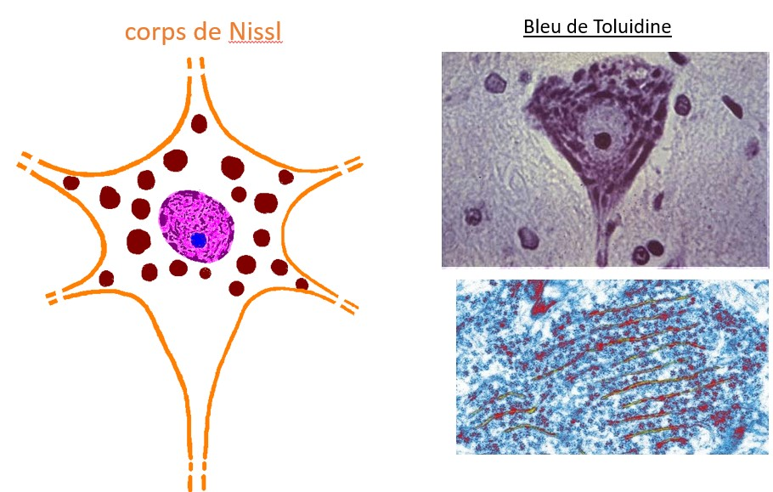

* l’imprégnation argentique met en évidence un fin feutrage dans le soma et les neurites. Ce feutrage correspond à différents éléments du cytosquelette neuronal. On donne le nom de neurofibrilles (à ne pas confondre avec les neurofilaments) aux éléments du cytosquelette révélés par la technique d’imprégnation argentique.

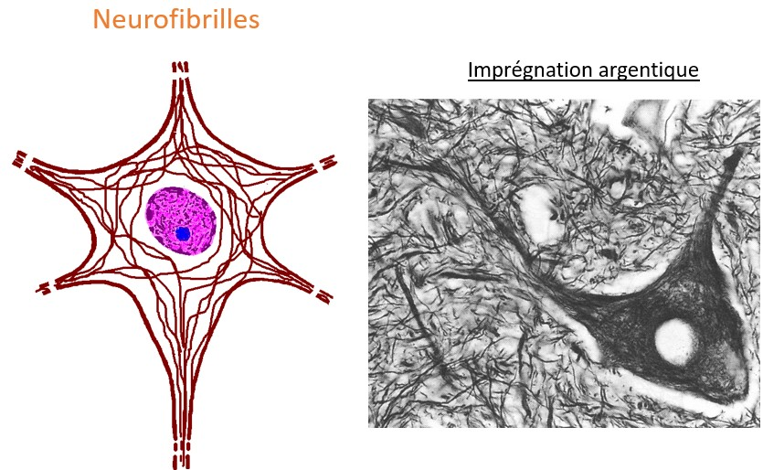

Par ailleurs, outre les composants cellulaires communs à l’ensemble des cellules (reticulum endoplasmique lisse, mitochondries, lysosomes...) on peut trouver au sein du cytoplasme de certains neurones trois types de structures granulaires :

*i) des grains de lipofuscine :* ce sont des amas pigmentés issus de la dégradation (dégénérescence) des lysosomes et qui signent un processus de vieillissement cellulaire neuronal.

*ii) des grains de sécrétions* sont détectables dans les neurones neuro-sécrétoires de l’hypothalamus. Ces grains contiennent des hormones qui sont véhiculées le long des axones des neurones hypothalamiques puis libérées au niveau des extrémités axonales.

*iii) des grains de neuro-mélanine* donnant une coloration noire sont observables dans un groupe de neurones dopaminergiques localisé dans le tronc cérébral. Le regroupement de ces neurones forme ce que l'on nomme "substance noire". Les neurones dopaminergiques de la substance noire sont plus spécifiquement atteints lors de la maladie de Parkinson.

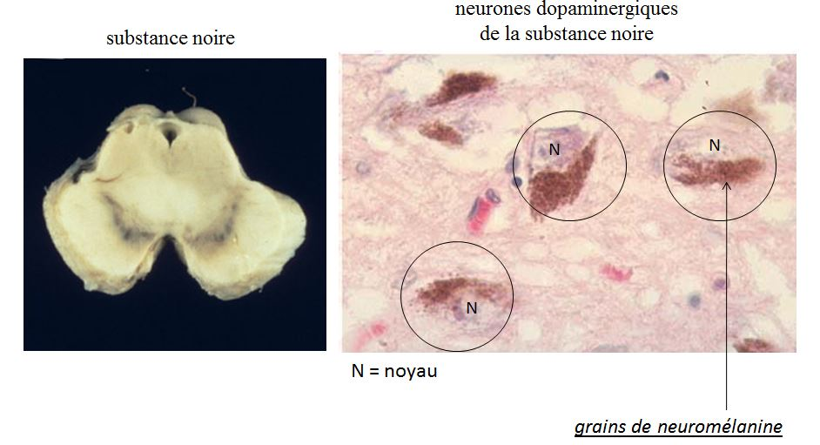

## **2) Classification histo-fonctionnelle**

a) Classification histologique : elle est basée essentiellement sur 3 critères.

*i) la forme du corps cellulaire* : les corps cellulaires neuronaux peuvent revêtir essentiellement 3 formes : ovoïde, étoilée, pyramidale. La forme pyramidale est la plus fréquente.

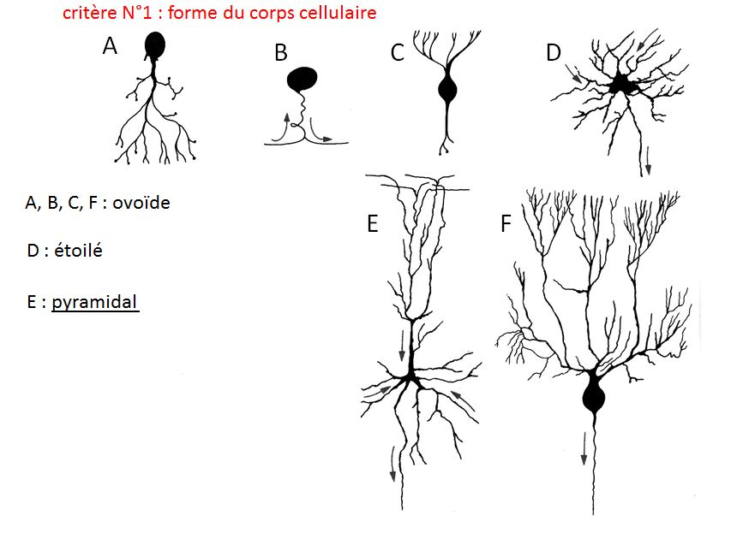

*ii) la polarité des neurites* c'est-à-dire l’organisation spatiale des prolongements neuritiques. Selon ce critère, on distingue

* les neurones unipolaires : un seul neurite émerge du soma puis se ramifie (pour info: ce type de neurone est fréquent chez les insectes mais exceptionnel chez les vertébrés) ;

* les neurones pseudo-unipolaires : on observe un neurite se divisant à distance du corps cellulaire en un prolongement afférent et un prolongement efférent ; un seul exemple dans cette catégorie : les neurones sensitifs en T des ganglions spinaux

* les neurones bipolaires : un axone d'un côté, un prolongement dendritique se divisant en plusieurs branches de l'autre côté ; l’exemple unique est donné par les neurones bipolaires de la rétine

* les neurones multipolaires : un axone et plusieurs dendrites réparties dans plusieurs directions de l'espace ; c'est l'organisation neuritique la plus fréquente.

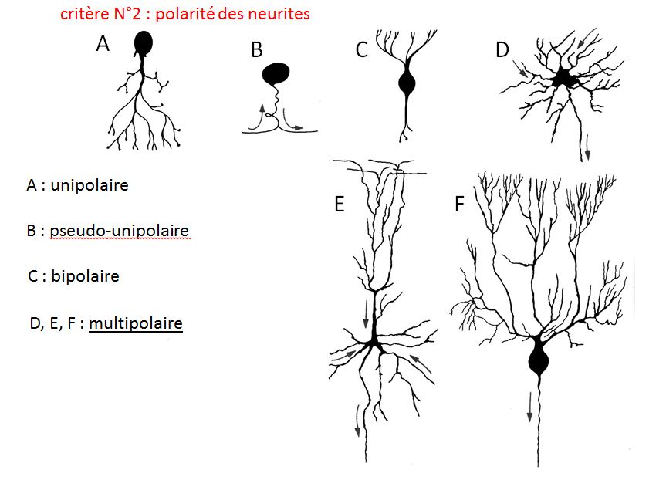

*iii) la longueur de l’axone* : les neurones dont l’axone est long sont nommés neurones de projection. Un premier exemple est donné par les cellules pyramidales du cortex cérébral moteur (cortex frontal) encore appelées cellules géantes de Betz. Il s'agit de cellules pyramidales, multipolaires et dont le périkarion possède un diamètre moyen de 125 micron (pour rappel, une cellule sanguine a un diamètre moyen de 10 à 15 microns). Autre exemple de neurone de projection : les neurones de Purkinje (neurones multipolaires à corps cellulaire ovoïde, localisés dans le cervelet). Les neurones dont l'axone est court sont nommés neurones d’association. Ce sont les neurones les plus nombreux ; ils sont le plus souvent multipolaires avec un corps cellulaire à forme étoilée ou pyramidale.

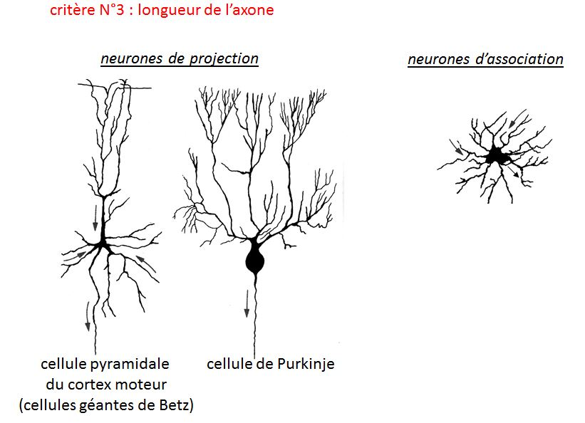

b) Classification biochimique et fonctionnelle : dans le SNC, on observe 6 grandes catégories de neurones selon la nature du neurotransmetteur majoritairement synthétisé. Un neurotransmetteur est un monoamine à durée de vie courte et qui permet la transmission d'un potentiel d'action. Par ordre de fréquence décroissant dans le SNC, on distingue :

* + les neurones glutamatergiques : ils constituent environ 50% des neurones du SNC; ce sont des neurones excitateurs ; le neurotransmetteur majoritaire y est le glutamate
  + les neurones GABAergiques : ils constituent environ 30% des neurones du SNC ; le neurotransmetteur majoritaire y est le GABA (« Gamma-AminoButyric Acid » ou en français : acide gamma-aminobutyrique)
  + les neurones cholinergiques : à densité élevée au niveau de l'hippocampe (région du cerveau ou le regroupement des corps cellulaire neuronaux prend la forme d'un hippocampe), ils constituent environ 10% des neurones du SNC et sont impliqués dans les fonctions mnésiques (la mémoire) ; le neurotransmetteur majoritaire y est l’acétylcholine
  + les neurones dopaminergiques : nombreux dans la substance noire, ils jouent un rôle essentiel dans le contrôle du mouvement ; le neurotransmetteur majoritaire y est la dopamine
  + les neurones sérotoninergiques interviennent dans la régulation des états de veille/sommeil et dans la perception de la douleur ; le neurotransmetteur majoritaire y est la sérotonine
  + les neurones noradrénergiques sont essentiellement présents dans le système nerveux périphérique ou ils participent au fonctionnement du système nerveux végétatif. On en trouve toutefois, en faible nombre, dans le SNC. Le neurotransmetteur majoritaire y est la noradrénaline.

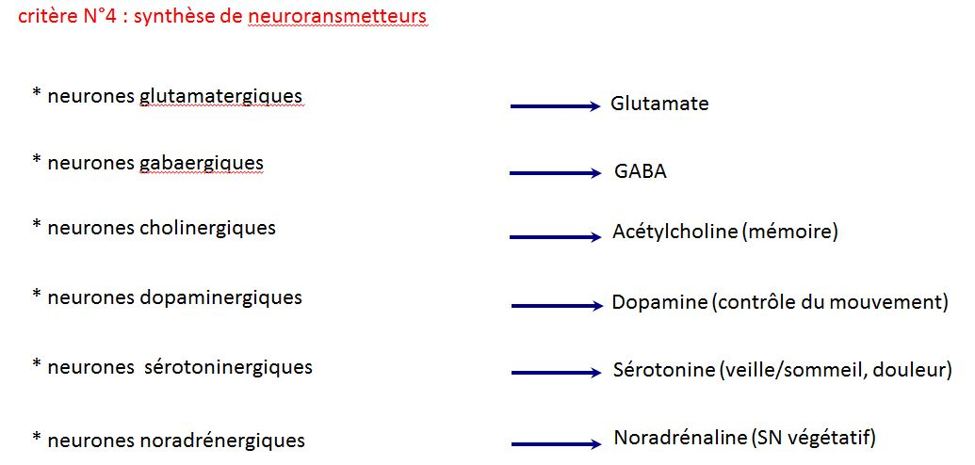

**3) Cytosquelette et flux axonal :**

a) Le cytosquelette neuronal : le cytosquelette neuronal présente une organisation et une composition moléculaires spécifiques servant de support à un ensemble de fonctions spécifiques comme le transport axonal.

*i) les microfilaments d’actine* sont répartis dans l’ensemble du cytoplasme mais sont particulièrement nombreux dans la région centrale de l’axone ou ils sont disposés parallèlement l’axe longitudinal.

*ii) les microtubules neuronaux* encore appelés neurotubules sont formés par l’assemblage de polymères de tubuline alpha et beta. Les microtubules sont en permanence assemblés et desassemblés à leurs extrémités notées par le signe (+). Leur structure est en revanche stable à leur extrémités notées par le signe (-). *Pour info ; à ne pas retenir pour l’examen : en réalité les microtubules sont en permanence assemblés et desassemblés à leurs deux extrémités mais suivant des vitesses différentes ; l’extrémité (+) se polymérise plus rapidement que l’extrémité (-)*. L’assemblage et desassemblage des polymères de tubuline nécessite la présence de GTP. Dans les axones la polarité des microtubules est uniforme et toutes les extrémités (+) sont orientées vers les terminaisons axonales. Dans les dendrites, l’orientation des extrémités est aléatoire.

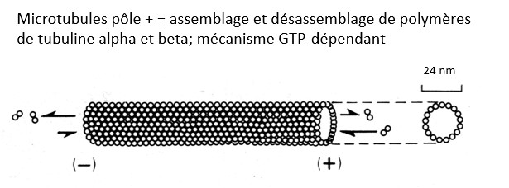

Par ailleurs, certaines protéines liées aux microtubules sont spécifiques des neurones. Il s’agit de la protéine MAP2 ("microtubule-associated protein 2") et de la protéine Tau qui toutes deux jouent un rôle majeur dans l’assemblage et la stabilisation des microtubules. MAP2 est présente essentiellement dans le soma et les dendrites alors que Tau est détectable principalement dans le soma et l’axone.

*iii) les filaments intermédiaires neuronaux* ou neurofilaments sont constitués par l'assemblage de trois catégories de protéines NFP (NFP pour "neurofilament proteins") de poids moléculaires différents.

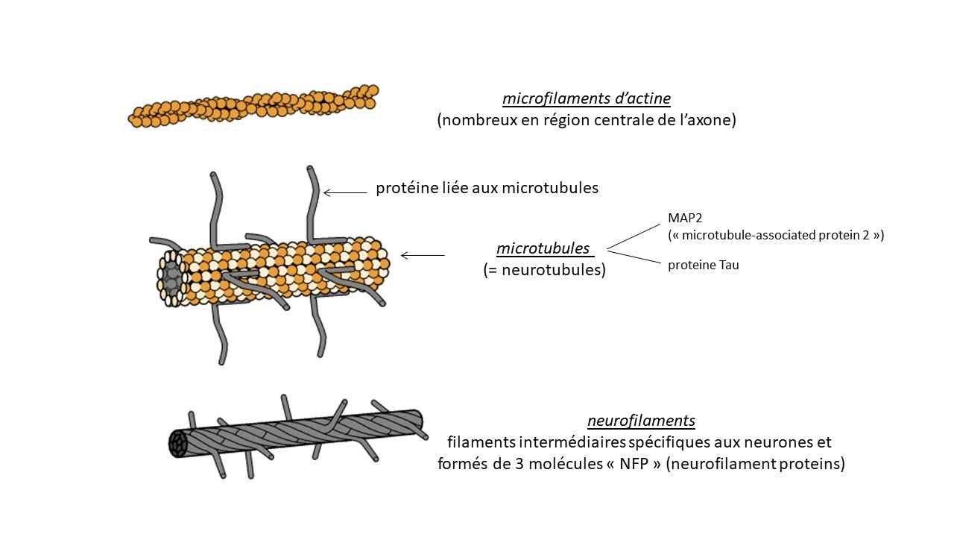

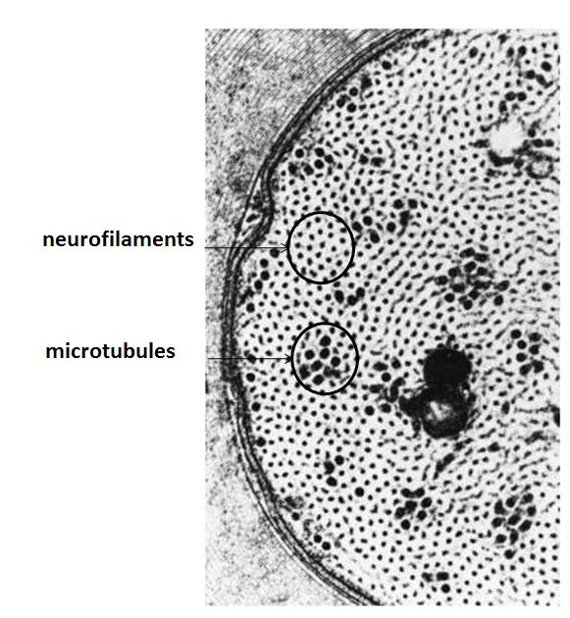

b) Le flux axonal : un système complexe de transport axonal permet à différents composants intracellulaires, métabolites et catabolites de se déplacer dans les axones, dans les deux sens, entre le corps cellulaire et les extrémités axonales d’un même neurone. On distingue le transport (ou flux) axonal rapide et le transport (flux) axonal lent.

*i) le transport axonal lent :* d’une vitesse de 1 à 3 mm par jour, il est exclusivement antérograde et permet le transport de molécules de haut poids moléculaire. Il participe essentiellement au renouvellement des molécules du cytosquelette de l’axone, notamment lors de l’élongation des axones observée au cours de la croissance nerveuse ou durant les processus de régénération axonale. Il permet également le transport de molécules solubles de haut poids moléculaire. On ne connait pas encore avec précision les mécanismes du transport axonal lent mais on sait qu'ils sont différents de ceux du transport axonal rapide.

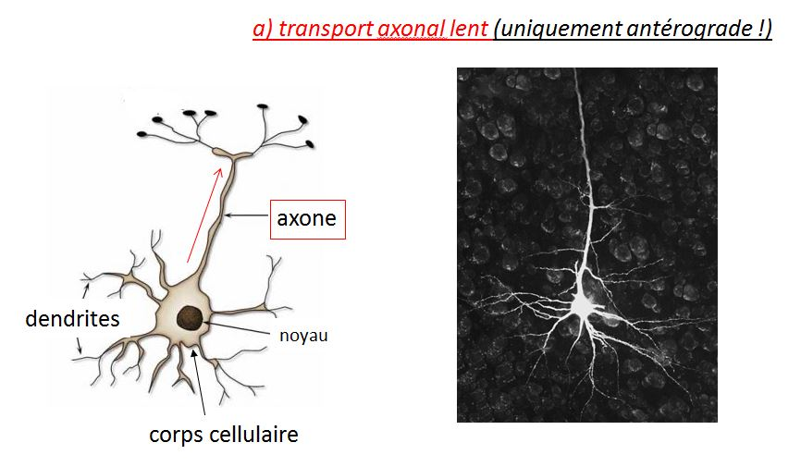

*ii) le transport axonal rapide :* d’une vitesse de 100 à 400 mm par jour, il est soit antérograde, soit rétrograde (alors que le transport axonal lent est exclusivement antérograde) et concerne différents composants cellulaires tous délimités par une membrane

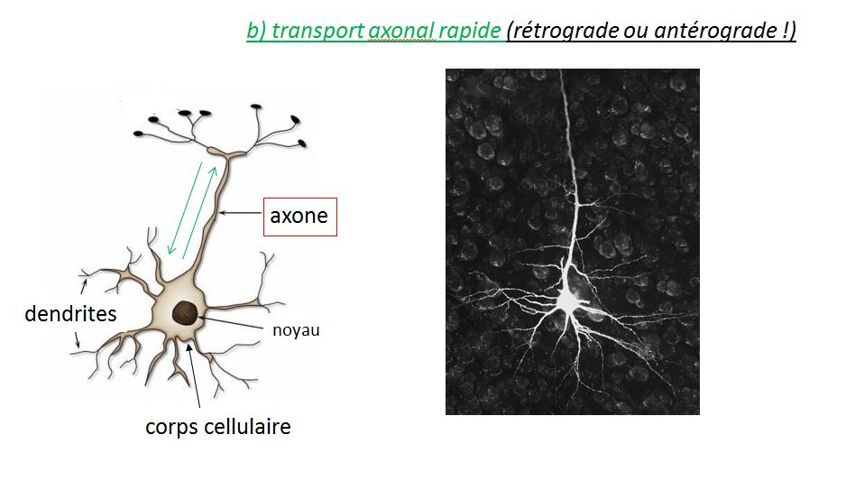

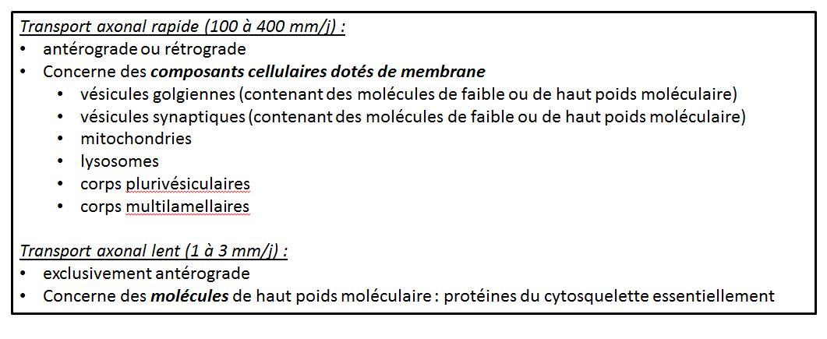

* flux antérograde rapide : ce type de transport permet le transport de vésicules golgiennes (contenant des molécules de haut ou de faible poids moléculaire), des vésicules synaptiques en cours de maturation (contenant des neurotransmetteurs et neuropeptides et/ou leurs précurseurs de faible ou haut poids moléculaire), des mitochondries, des lysosomes. Le mouvement des vésicules, lysosomes ou mitochondries ainsi transportées requière une ATPase nommée kinésine. Dans le cas du transport de vésicules (golgiennes ou synaptiques), la kinésine va former un pont moléculaire entre les vésicules et l’extrémité (-) des microtubules puis va générer un mouvement vers l’extrémité (+) des microtubules en hydrolysant l’ATP. Le même mécanisme de transport antérograde s’applique aux mitochondries et aux lysosomes.

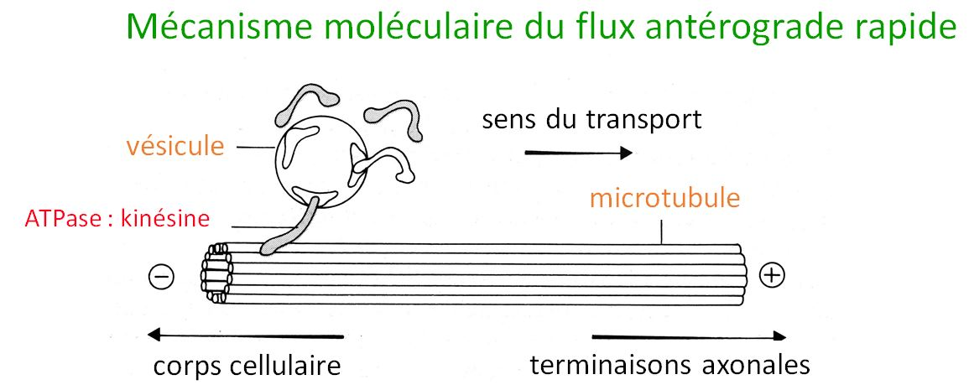

* flux rétrograde rapide : ce flux permet le transport vers le soma de deux types de structures observables en microscopie électronique : les corps plurivésiculaires et les corps multilamellaires.
  + les corps plurivésiculaires transportent essentiellement des vésicules d’endocytose contenant des molécules membranaires de l'axone qui sont transportées jusqu’au soma pour y être dégradées par les enzymes lysosomales ou pour exercer une activité biologique. Ces corps plurivésiculaires peuvent également contenir des vésicules synaptiques qui n’ont pas été recyclées au niveau du bouton synaptique (Cf infra) et qui le seront au niveau du soma. Enfin, les corps plurivésiculaires peuvent contenir des vésicules d’endocytose renfermant des molécules internalisées depuis le milieu extracellulaire de l'axone. C’est le cas par exemple de molécules très importantes pour la survie neuronale, les neurotrophines. Les neurotrophines sont des facteurs solubles indispensables à la survie neuronale ainsi qu'à la pousse axonale au cours du développement. La première neurotrophine qui ait été identifiée est le NGF (« Nerve Growth Factor » »). Les neurotrophines sont essentiellement synthétisées par les cellules de la névroglie et en particulier par les astrocytes (dans le tissu nerveux central) et les cellules de Schwann (dans le tissu nerveux périphérique). Elles sont captées par des récepteurs membranaires spécifiques exprimés au niveau de la membrane des terminaisons axonales et c’est l’ensemble neurotrophine couplée à son récepteur qui est transporté par voie rétrograde jusqu’au corps cellulaire neuronal. Outre les neurotrophines, de nombreuses molécules captées dans le milieu extracellulaire par les terminaisons axonales sont également transportées jusqu'au corps cellulaire. Ces molécules permettent d'informer le neurone sur le milieu extracellulaire caractérisant le micro-environnement des terminaisons axonales. Dans certains cas des molécules toxiques ou des virus sont captées et transportées via le flux axonal rétrograde jusqu'au corps cellulaire.

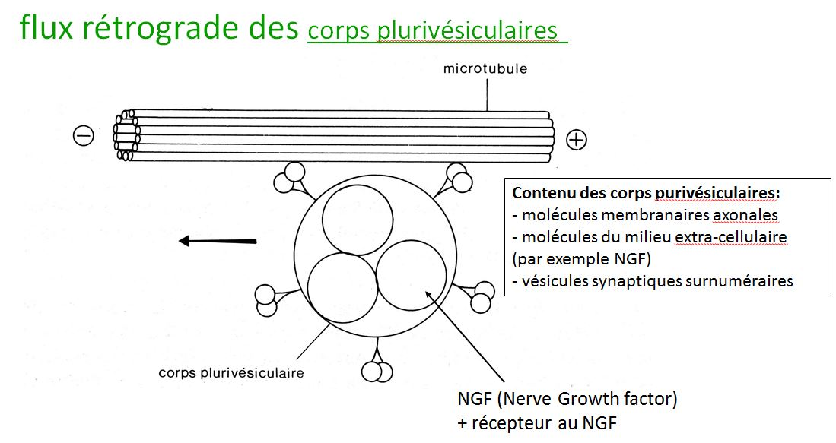

* + Les corps multilamellaires contiennent des mitochondries dégénérées (en fin de vie) qui, à l’issue du transport rétrograde, seront dégradées par l’appareil lysosomale des neurones. Des mitochondries nouvellement générées sont parallèlement transportées via le flux axonal antérograde rapide.

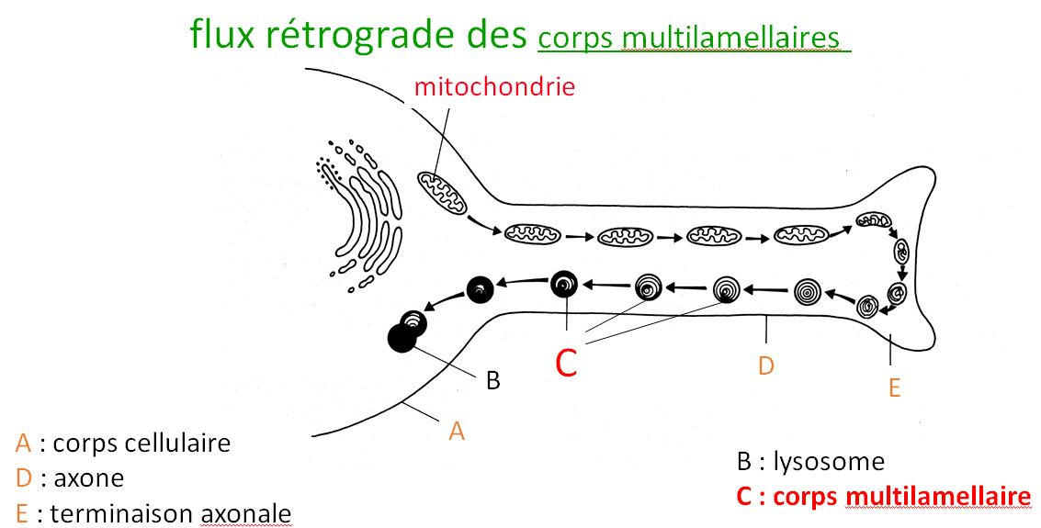

Qu'il s'agisse de corps plurivésiculaires ou de corps multilamellaires, le mécanisme du flux axonal rétrograde fait intervenir une ATPase nommée dynéine. La dynéine va former un pont entre d’une part la membrane des corps plurivésiculaires ou multilamellaires et d’autre part l’extrémité (+) des microtubules. Puis, en hydrolysant l’ATP, la dynéine va générer un mouvement vers l’extrémité (-) des microtubules, donc vers le corps cellulaire neuronal.

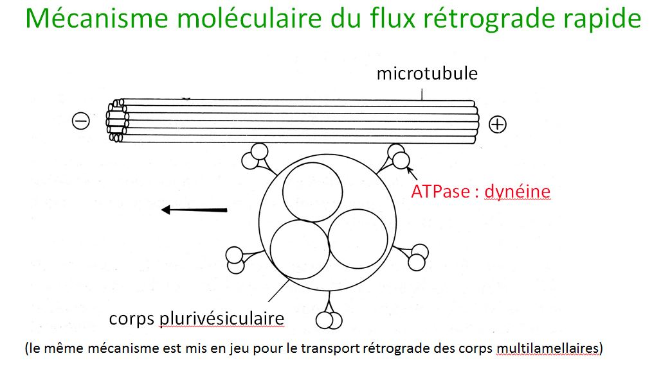

## **4) La synapse interneuronale**

a) Définition : le terme général de synapse désigne la connexion permettant la transmission d’informations nerveuses entre deux neurones (synapse interneuronales), entre un neurone et une cellule musculaire striée (synapse neuromusculaire), entre un neurone et une cellule musculaire lisse (synapse autonome) ou entre un neurone et une cellule glandulaire (synapse neuroglandulaire). Chacune de ces catégories de synapses présente des particularités ultrastructurales et fonctionnelles qui lui sont propres. Seules les synapses interneuronales seront envisagées dans ce cours. La synapse interneuronale la plus fréquemment observée et qui sera plus spécifiquement décrite dans ce cours s’établit entre une terminaison axonale et une dendrite ; il s’agit d’une synapse axo-dendritique.

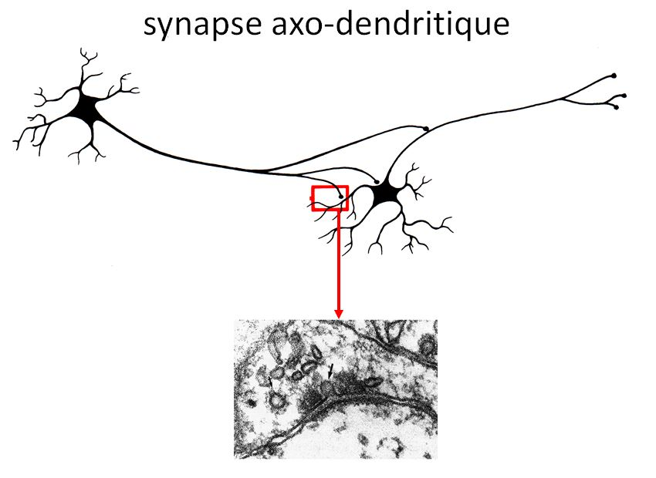

b) Ultrastructure : les 3 trois éléments ultrastructuraux qui formant une synapse sont l’élément présynaptique ou bouton synaptique, la fente synaptique, et l’élément postsynaptique.

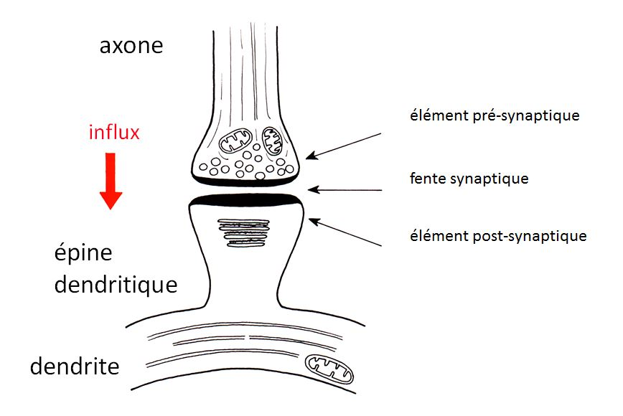

*i) l’élément présynaptique :* il contient des vésicules de 40 à 60 nm de diamètre et de morphologies variables.

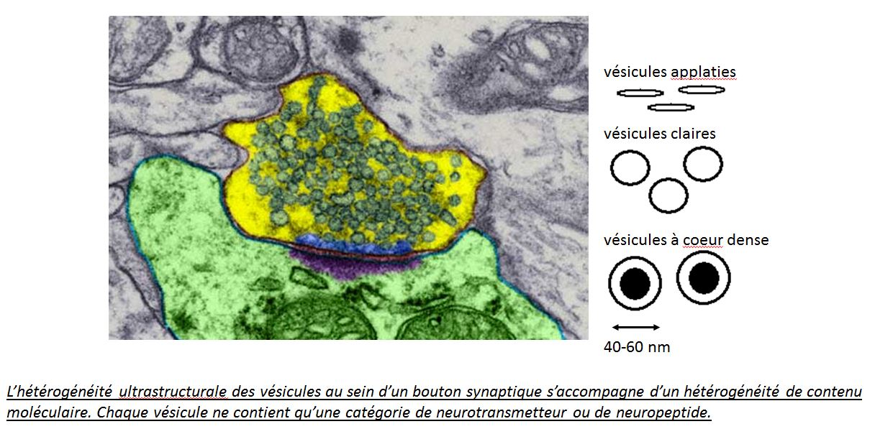

On distingue trois grandes catégories de vésicules synaptiques en fonction de leur taille et de leur morphologie ultrastructurale (pour info, à ne pas retenir : vésicules aplaties, vésicules claires, vésicules à cœur dense). Chaque catégorie de vésicules contient des neurotransmetteurs ou des neuropeptides (neuropeptide = molécule neuromédiatrice composée de plusieurs acides aminés et présentant une durée de vie plus longue que les neurotransmetteurs) de nature différente et sont présentes de façon concomitante au sein d'un même bouton synaptique. L'hétérogénéité du contenu moléculaire des vésicules synaptiques rend possible la co-transmission synaptique (Cf infra). Les vésicules synaptiques renferment un neurotransmetteur (ou un neuropeptide) mais également des protéines spécifiques nécessaires au fonctionnement des synapses. Parmi ces protéines, citons la chromogranine, protéine impliquée dans l’« emballage » des neurotransmetteurs, et la synaptophysine qui est une glycoprotéine de la membrane vésiculaire.

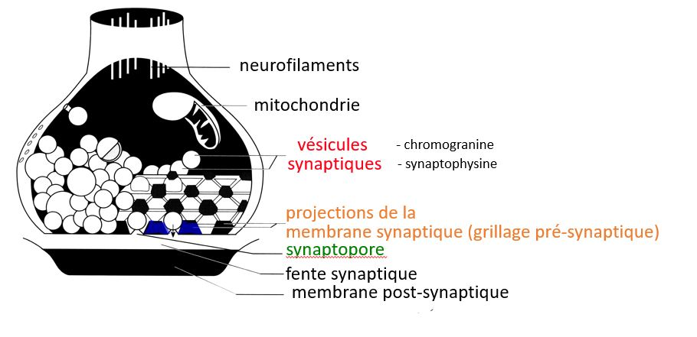

Les vésicules synaptiques sont groupées sous forme de grappes logées dans des espaces contigus à forme triangulaire. Ces espaces sont délimités par des invaginations de la membrane plasmique, en forme de colonne. Ces invaginations sont reliées par des éléments du cytosquelette. L’ensemble de ces espaces triangulaires constitue le grillage pré-synaptique.

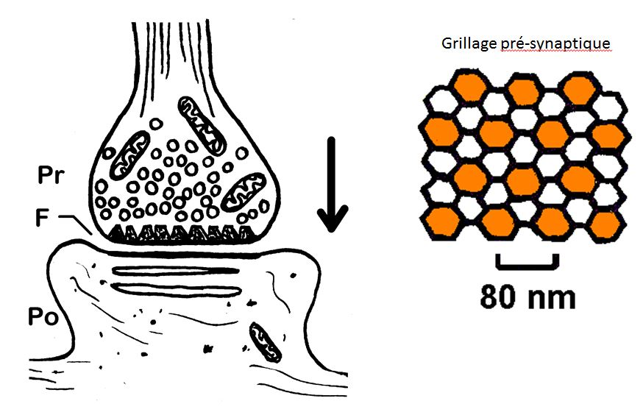

Celui-ci peut être comparé à une boîte à œufs dans laquelle s’empilent les vésicules synaptiques. En regard de chaque empilement de vésicules, la membrane plasmique est épaissie et présente, à sa face externe (c'est-à-dire sur le versant fente synaptique), de petites dépressions nommées synaptopores. Cette architecture moléculaire sert de support à 2 fonctions essentielles de l’élément pré-synaptique : i) le relarguage des neurotransmetteurs dans la fente synaptique ; ii) le recyclage des vésicules synaptique. Ces 2 fonctions sont couplées et leur réalisation nécessite une série d'évènements consécutifs :

* + les vésicules migrent dans la zone dite active qui est la zone d’empilement des vésicules
  + les vésicules s'arriment au grillage pré-synaptique
  + une onde de dépolarisation atteint le bouton synaptique et déclenche la fusion de la membrane vésiculaire avec la membrane plasmique. A l'échelle de l'élément pré-synatique, ces fusions multiples correspondent à la libération de molécules de neurotransmetteurs et/ou de neuropeptides, par mécanisme d'exocytose, dans la fente synaptique.
  + la membrane vésiculaire s’intègre à la membrane plasmique
  + la membrane vésiculaire est recouverte de molécules de clathrine (molécules impliquées dans le trafic intracellulaire des vésicules quel que soit leur nature). Les molécules de clathrine forment un manteau recouvrant les vésicules et l'on parle alors de vésicules mantelées.
  + les vésicules mantelées circulent jusqu’au "compartiment endosomal synaptique", sont débarrassées de leurs molécules de clathrine et fusionnent avec d’autres vésicules synaptiques en cours de recyclage. C'est en fait la fusion de vésicules synaptiques en cours de recyclage qui permet la formation d'un compartiment endosomal synaptique, localisé dans le bouton synaptique.
  + une nouvelle vésicule chargée de molécules de neurotransmetteur libre naît par bourgeonnement de ce compartiment endosomal et rejoint la zone active.

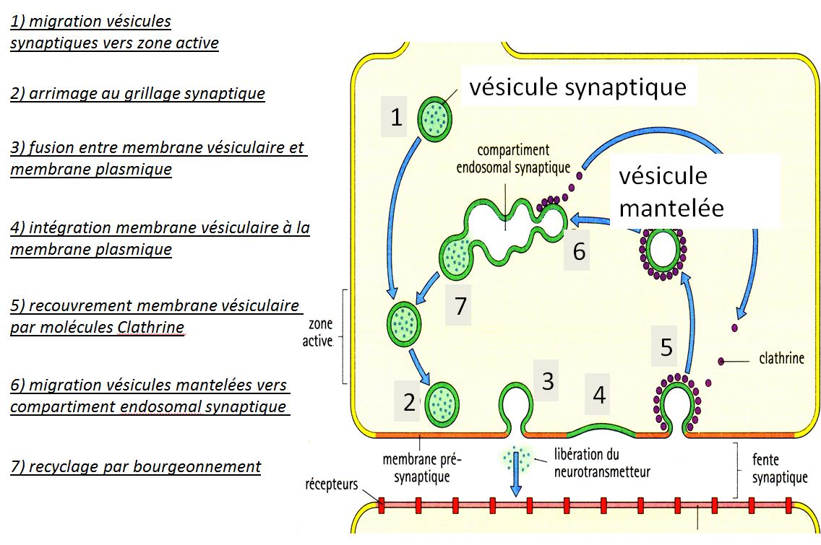

Une partie des vésicules synaptiques ne libèrent pas leur contenu, et ne sont pas recyclées au niveau du compartiment endosomal pré-synaptique. Ces vésicules surnuméraires sont véhiculées jusqu'au soma via le flux axonal rétrograde rapide et y seront soit dégradées par les lysosomes soit recyclées pour générer de nouvelles vésicules synaptiques.

*ii) la fente synaptique :* large de 20 nm, elle contient fréquemment un matériel dense aux électrons qui correspond à un épaississement du glycocalyx recouvrant les membranes plasmiques pré- et post-synaptiques. Elle contient également des molécules de neurotransmetteur libres qui iront se fixer à des récepteurs spécifiques au niveau de la membrane post-synaptique. Alternativement ces molécules seront recaptées par l'élément pré-synaptique via des transporteurs spécifiques et seront recyclées au niveau du compartiment endosomal. Enfin un certain nombre de molécules pourront être captées par les astrocytes via des transporteurs spécifiques ou se fixeront à des récepteurs astrocytaires spécifiques induisant une cascade de signalisation intra-cellulaire (cf infra, synapse tripartite).

*iii) l’élément post-synaptique :* morphologiquement, il est formé par un épaississement de la membrane plasmique. À distance de cet épaississement de la membrane plasmique, on trouvera des structures de morphologie variées, regroupées sous le terme d’appareil postsynaptique. L’appareil post-synaptique localisé au niveau des épines dendritiques est le mieux caractérisé. Il est composé d’un empilement de citernes aplaties.

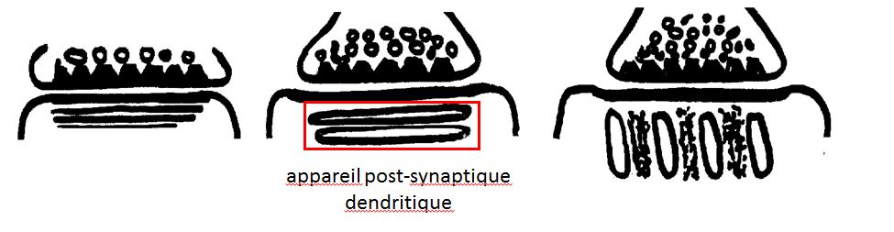

c) classification

i) *classification biochimique et fonctionnelle :* dans le SNC, on observe 6 grandes catégories de synapse selon la nature du neurotransmetteur contenu dans les vésicules synaptiques. Un neurotransmetteur est un monoamine à durée de vie courte dont un récepteur spécifique, le plus souvent de type récepteur canal, est présent à la membrane plasmique de l'élément post-synaptique et permet la transmission du potentiel d'action. La classification biochimique et fonctionnelle des synapses ainsi que leur fréquence relative recouvrent celles des neurones telle que décrit plus haut (synapses glutamatergiques, synapses GABAergiques…etc).

Cette classification est simple mais doit être nuancée car elle ne rend pas compte de l’hétérogénéité moléculaire des vésicules synaptiques au sein d’une même synapse. Plusieurs molécules neuromédiatrices (un neuromédiateur est soit un neurotransmetteur soit un neuropeptide) sont présentes au niveau de chaque fente synaptique. C'est le principe de la une co-transmission synaptique. Les deux principales combinaisons possibles sont : la combinaison d’un neurotransmetteur et d’un neuropeptide ou la combinaison d’un neurotransmetteur primaire (quantitativement majoritaire et qui n’est ni le glutamate ni le GABA) et d’un neurotransmetteur secondaire, quantitativement minoritaire et qui est soit excitateur (glutamate) soit inhibiteur (GABA).

ii) *classification topographique :* elle est basée sur la localisation du contact synaptique. On distingue essentiellement par ordre décroissant de fréquence : i) les synapses axo-dendritiques ; ii) les synapses axosomatiques ; iii) les synapses axo-axoniques.

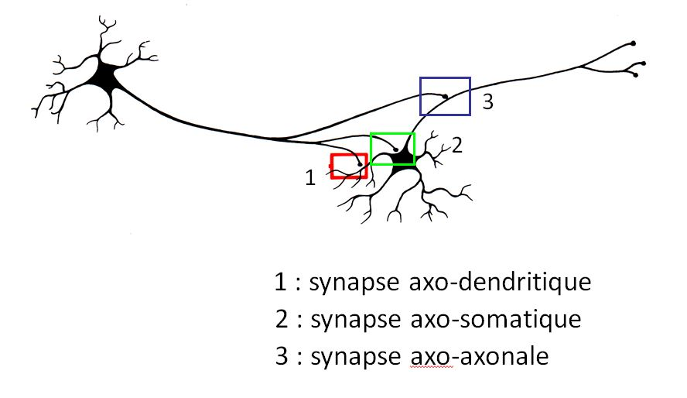

Par ailleurs, il faut noter l'existence de synapses axo-axonales appelées synapses "en passant" (voir diaporama).

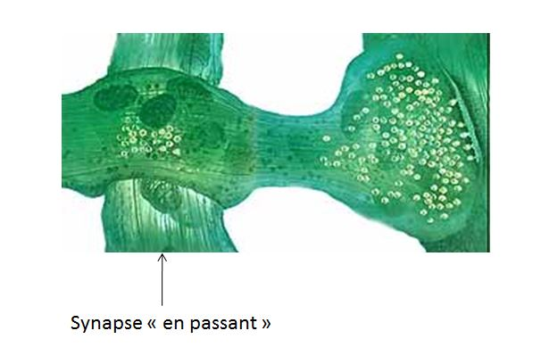

**III) Les Astrocytes :**

**1) Origine :** au cours du développement embryonnaire, les cellules souches neuro-épithéliales du tube neural génèrent des cellules souches neurales et des cellules épendymaires. Les cellules souches neurales génèrent des progéniteurs neuraux qui se différencient en neuroblastes. Après plusieurs cycles de prolifération, les neuroblastes se différencient en neurones (les neurones à l’état mature ne prolifèrent pas ; on dit qu’il s’agit de cellules post-mitotiques). Les progéniteurs neuraux génèrent également des progéniteurs oligo-astrocytaires (encore appelés progéniteurs gliaux) qui sont à l’origine des oligodendrocytes (cellules post-mitotiques) et des astrocytes (cellules conservant un potentiel de prolifération). La différenciation astrocytaire des progéniteurs gliaux nécessite l'expression de gènes de spécification astrocytaire qui sont des facteurs de transcription contrôlant l'expression d'un ensemble de gènes spécifiquement astrocytaires.

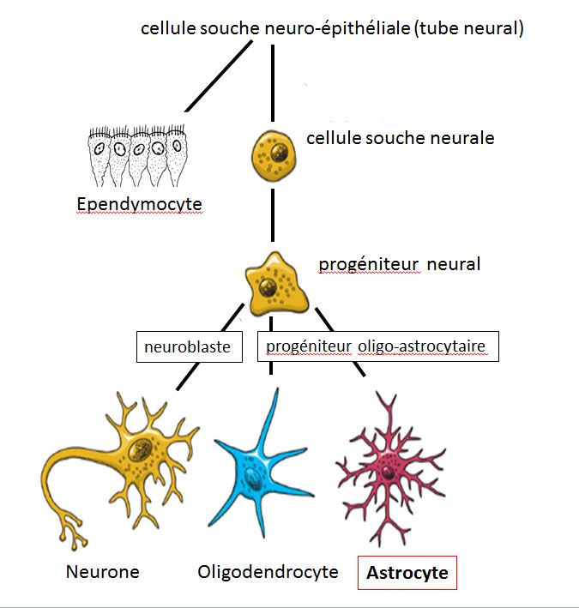

**2) Cytophysiologie générale :** Les astrocytes sont de petites cellules étoilées dont le corps cellulaire à un diamètre d'environ 10 à 15 microns et dont les prolongements cellulaires s'étendent de façon radiée. Les extrémités des ramifications astrocytaires présentent des renflements nommés pieds astrocytaires qui établissent des contacts fonctionnellement importants avec, principalement, la basale des capillaires du SNC et les synapses interneuronales (d'autres contacts, moins importants au plan fonctionnels sont engagés par les pieds astrocytaires avec notamment les oligodendrocytes et la région nodale des axones myélinisées ; cf infra).

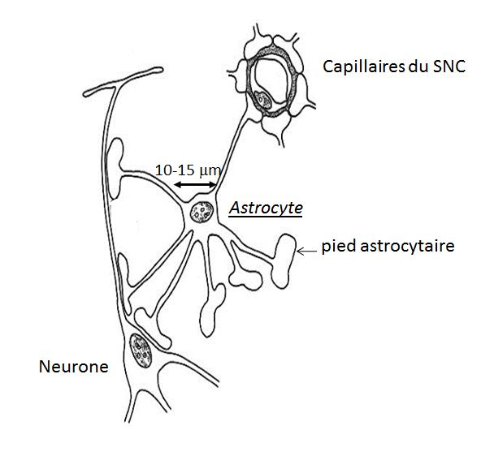

Au plan ultrastructural, les astrocytes présentent 3 principales caractéristiques :

a) des filaments intermédiaires composés d'une protéine spécifique des astrocytes : la GFAP, "glial fibrillary acidic protéin" ou protéine acide gliofibrillaire. Ces filaments intermédiaires sont groupés en faisceaux nommés gliofilaments qui sont visibles en microscopie électronique.

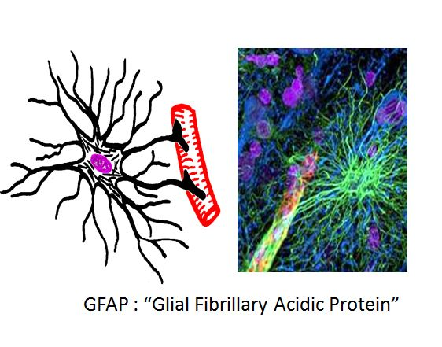

En fonction de leur morphologie, de leur localisation et de leur richesse en GFAP, on distingue 2 principales catégories d'astrocytes :

*\* les astrocytes fibrillaires* (ou fibreux) : ils présentent de longs prolongements radiaires, sont riches en gliofilaments et sont localisés préférentiellement au niveau de la substance blanche du SNC (substance blanche = zones riches en axones myélinisés).

*\* les astrocytes protoplasmiques* : ils présentent des prolongements courts, contiennent peu de gliofilaments, et sont localisés préférentiellement au niveau de la substance grise du SNC (substance grise = zones riches en corps cellulaires neuronaux).

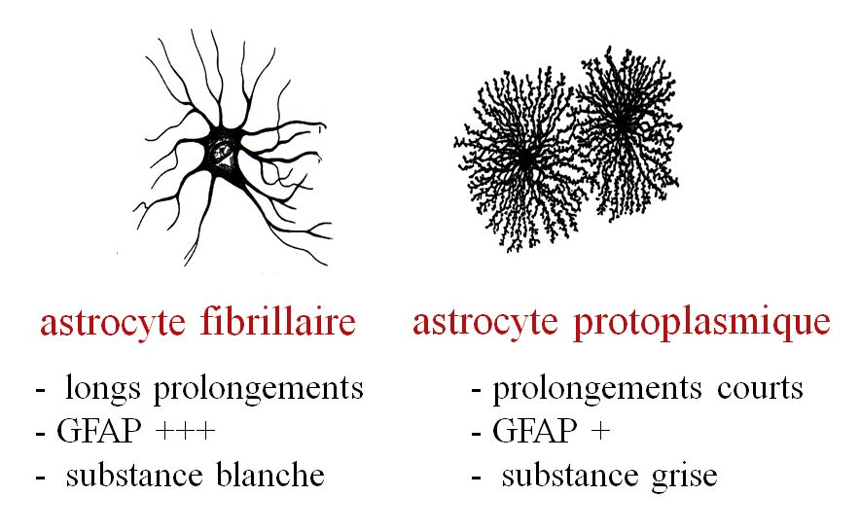

b) des grains de glycogène : absents des autres cellules nerveuses, ils sont disséminées dans le corps cellulaire et les prolongements cytoplasmiques des astrocytes. Ils sont particulièrement abondants au niveau des pieds astrocytaires.

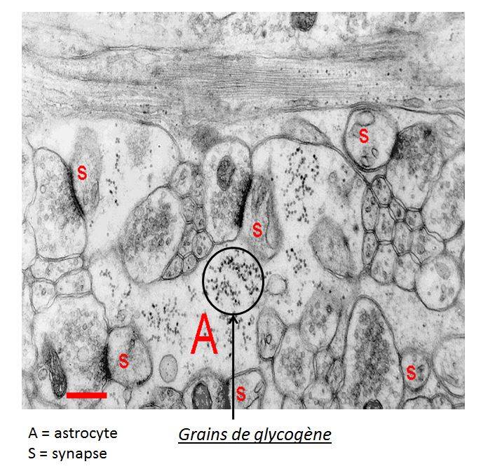

c) des jonctions interastrocytaires de type "gap" : elles permettent la diffusion de molécules au sein de réseaux astrocytaires qui viennent se superposer aux réseaux neuronaux. Les jonctions gap vont permettent la diffusion soit de molécules du milieu extra-cellulaire qui ont pénétrés le cytoplasme astrocytaire notamment via des transporteurs (glucose, neurotransmetteurs, ions) soit de messagers secondaires de petite taille, en particulier le calcium. Ces réseaux forment de véritables syncitium fonctionnels ou s'échangent et se propagent les molécules. On parle d’ondes calciques pour désigner la propagation d’ions calcium au sein des réseaux astrocytaires. Ces zones d'échange peuvent mesurer jusqu'à 600 micron de diamètre et connecter plusieurs dizaines d’astrocytes. Les connexons formant les canaux jonctionnels interastrocytaires sont exclusivement constitués de connexine 43 (pour information, à ne pas retenir pour l'examen : il existe environ 12 types de connexine codées par 2 familles de gènes).

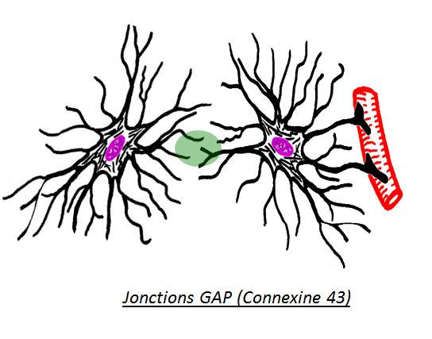

Toutefois la connexine 43 n'est pas spécifiquement astrocytaire mais également synthétisée par d'autres types cellulaires à l'extérieur du SNC : cardiomyocytes par exemple). Le niveau d'expression astrocytaire de la connexine 43 et donc l'importance du couplage inter-astrocytaire varient *in vivo* en fonction de la région et de l'état de maturation du SNC. Elle peut être également fortement augmentée au cours de certaines situations pathologiques.

**3) Fonctions :**

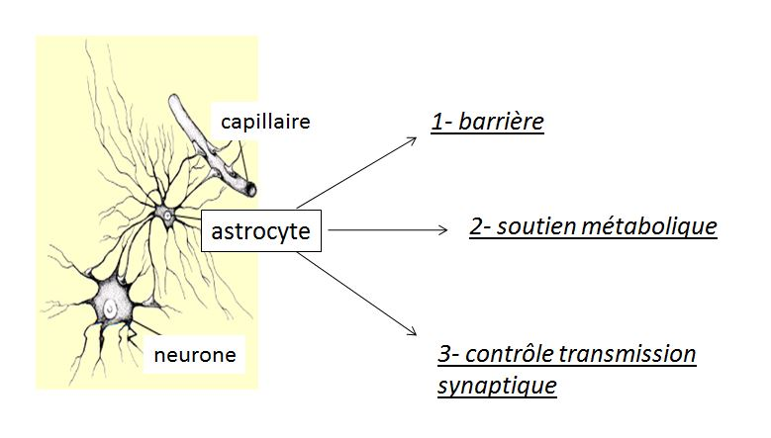

a) fonctions de barrière : les astrocytes participent à la constitution de deux barrières (interfaces) histologiques

*i) la barrière (interface) hémato-tissulaire* entre sang et parenchyme nerveux : au niveau de cette barrière, les pieds astrocytaires reposent sur la basale des capillaires et sont jointifs ; ils s’opposent ainsi à la pénétration de cellules et de molécules sanguines. Par ailleurs, d’autres propriétés spécifiques aux capillaires du SNC participent à la formation de cette barrière. Ainsi, au moins 4 caractéristiques distinguent les capillaires du SNC de la majorité des capillaires de l'organisme :

* + les cellules endothéliales y sont réunies par des jonctions serrées organisées en zonula occludens ;
  + on observe, logés dans un dédoublement de la basale sur laquelle reposent les cellules endothéliales, des macrophages nommés "macrophages périvasculaires"
  + le nombre de péricytes (cellules musculaires lisses assurant la contractilité des capillaires) associés aux capillaires du SNC est beaucoup plus important que dans les capillaires d'autres organes. Ces péricytes, comme les macrophages périvasculaires, sont localisés dans un dédoublement de la basale
  + les pieds jointifs d'astrocytes entrent en contact avec la basale et recouvrent la totalité de la surface externe du capillaire.

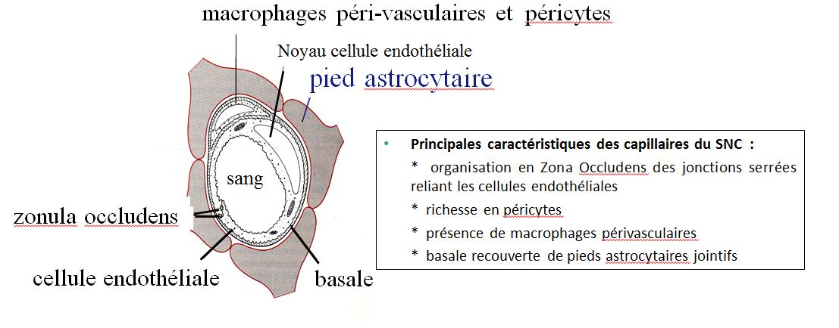

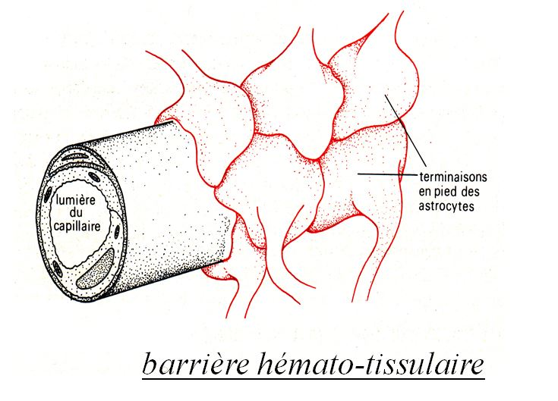

*ii) la barrière (interface) entre liquide céphalorachidien (LCR) et parenchyme nerveux*: cette barrière est formée par la tunique interne des méninges (la pie-mère) et par plusieurs couches d’astrocytes sous-jacents formant la « glia limitans ». Les différentes tuniques méningées sont de l'extérieur vers l'intérieur : la dure-mère, l'arachnoïde et la pie-mère ; l'espace sous-arachnoïdien localisé entre l'arachnoïde et la pie-mère contient du liquide céphalorachidien et des gros vaisseaux artériels et veineux. Les pieds des astrocytes les plus superficiels établissent un contact direct avec la basale des cellules méningées de la pie-mère.

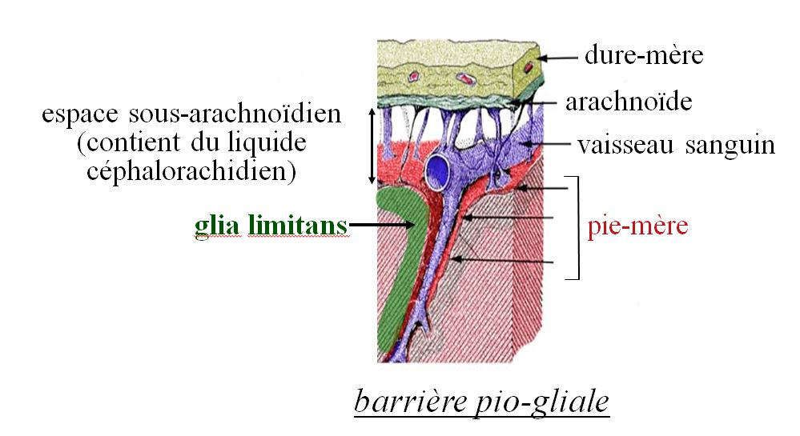

b) fonctions métaboliques : -

i) *apport énergétique :* les astrocytes captent le glucose présent dans le liquide interstitiel du SNC (en particulier au pourtour des microvaisseaux) et sont capables soit de le transmettre aux neurones (rôle des réseaux astrocytaires pour une transmission à distance), soit de le stocker sous forme de glycogène. En fonction des besoins métaboliques des neurones et des oligodendrocytes, les astrocytes catabolisent le glycogène et fournissent un apport énergétique sous forme de lactate.

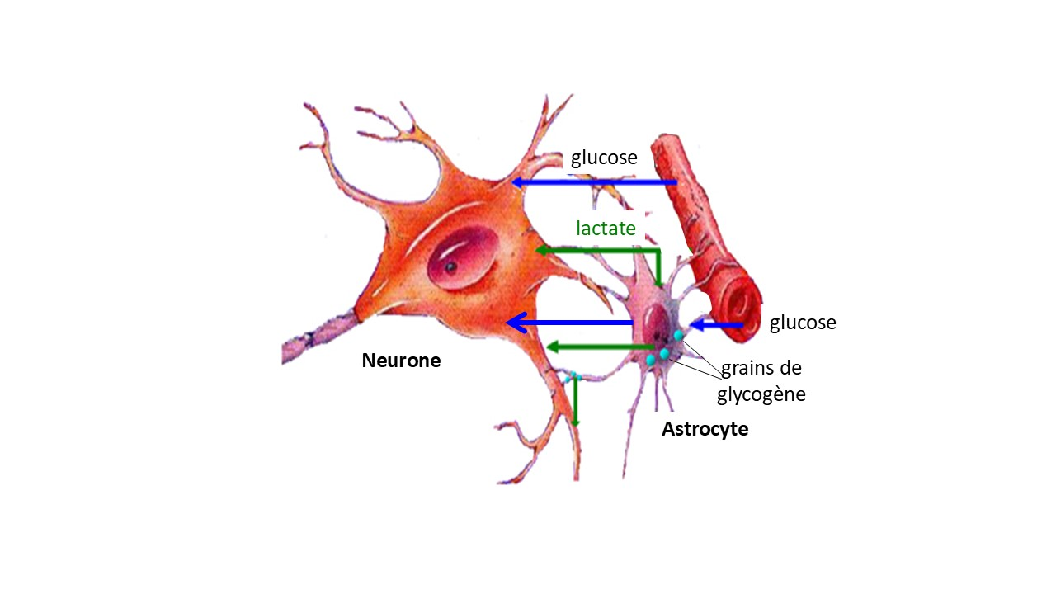

ii) *maintien de l’homéostasie ionique :* Les astrocytes expriment un grand nombre de transporteurs d’influx ou d’efflux permettant de réguler la composition moléculaire de l’espace extra-cellulaire neuronal (glucose, ions, neurotransmetteurs, H2O…). Les astrocytes contrôlent ainsi l’homéostasie ionique et le volume extracellulaire au sein du tissu nerveux central.

iii) *régulation de la transmission synaptique :* cette régulation est tout d'abord réalisée par recapture de neurotransmetteurs au niveau de la fente synaptique. Cette recapture concerne notamment le glutamate et s'effectue par des transporteurs spécifiques. L’expression membranaire de récepteurs aux neurotransmetteurs permet également aux astrocytes de réguler la transmission synaptique interneuronale. Ces récepteurs sont en effet essentiels au fonctionnement de la synapse tripartite associant un élément présynaptique (neuronal), un élément postsynaptique (neuronal) et un prolongement astrocytaire englobant la synapse interneuronale. En réponse à l'engagement des récepteurs astrocytaires aux neurotransmetteurs, l'astrocyte synthétise des molécules "synaptomodulatrices" encore appelés gliotransmetteurs dont les récepteurs sont exprimés au niveau de l'élément pré-synaptique et de l'élément post-synaptique. Ces molécules modulent l'activité de la synapse interneuronale. Les principaux gliotransmetteurs sont : la glycine, l'ATP et le glutamate (Pour information, à ne pas retenir pour l'examen : le glutamate est également un neurotransmetteur mais, dans le contexte de la gliotransmission, il est associé à des molécules vésiculaires et d'emballage qui sont différentes des molécules impliquées dans la neurotransmission ; ainsi, chromogranine et synaptophysine ne jouent aucun rôle dans la gliotransmission).

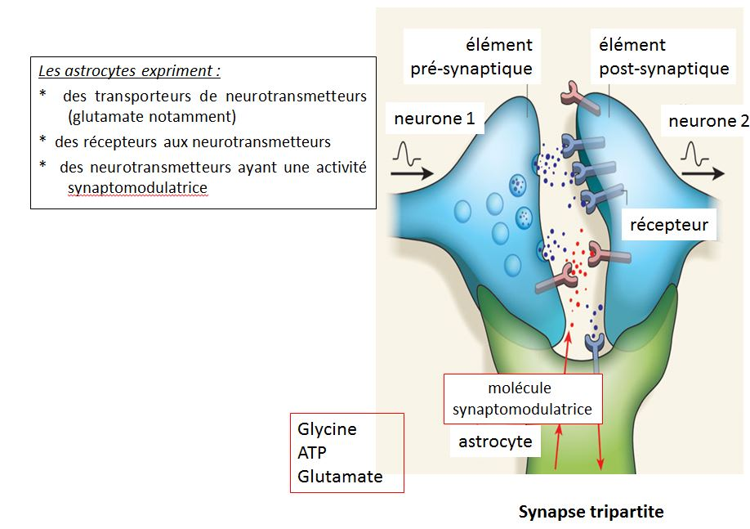

c) fonctions trophiques : venant compléter leurs fonctions de soutien métabolique aux neurones, les astrocytes synthétisent un ensemble de molécules solubles ou membranaires qui conditionnent la survie et la plasticité des neurones. Parmi ces molécules, citons la famille des neurotrophines à laquelle appartient le NGF (« Nerve Growth Factor »). Les neurotrophines sont synthétisées par les astrocytes périsynaptiques. Les neurotrophines et leurs récepteurs sont transportées jusqu’au soma des neurones via le **transport axonal rétrograde rapide** (Pour information, à ne pas retenir pour l'examen : les dendrites porteuses d'éléments post-synaptiques synthétisent également des neurotrophines en réponse à la transmission synaptique ; ces neurotrophines sont captées par l'élément pré-synaptique).

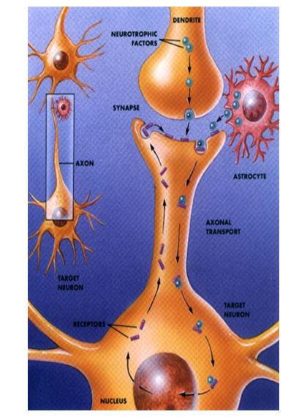

d) fonctions immunologiques : bien que les cellules microgliales soient les seules cellules du SNC dérivant du système immunitaire (vu en UE spé médecine), les astrocytes (qui, eux, dérivent de cellules souches neurales puis de progéniteurs gliaux) exercent un certain nombre de fonctions immunitaires. Citons en particulier la synthèse constitutive de "Transforming growth factor beta" (TGF-beta) qui participe au statut dit "immunoprivilégié" du SNC (site immunoprivilégié = site peu propice au développement de réponses immunes du fait, entre autres, de la présence de molécules immunosuppressives comme le TGF-beta, synthétisé par les astrocytes). Les fonctions immunitaires exercées par les astrocytes sont également liées à leur rôle au sein des barrières hémato-tissulaires et pio-gliales. (Pour information, à ne pas retenir pour l'examen : les astrocytes envoient des signaux instructeurs qui participent au développement puis au maintien des spécificités endothéliales de la barrière hémato-tissulaire).

e) rôles fonctionnels des réseaux astrocytaitres :

i) *transfert d'ions et de neurotransmetteurs (fonction tampon) :* les réseaux astrocytaires forment des zones tampons permettant de dissiper toute modification métabolique locale. La régulation de la concentration ionique et du volume extracellulaire au sein du tissu nerveux central est ainsi maintenue à l’échelle cellulaire par l’astrocyte et à l’échelle tissulaire par les réseaux astrocytaires. De la même façon, la fonction astrocytaire de recapture des neurotransmetteurs au niveau de la fente synaptique est également facilitée par les réseaux astrocytaires. La diffusion inter-astrocytaire de neurotransmetteurs permet en effet d'éviter l’accumulation locale de neurotransmetteurs au sein des astrocytes périsynaptiques (ce qui pourrait conduire à un phénomène de saturation).

ii) *transfert de glucose :* les réseaux astrocytaires permettent le transfert de glucose depuis les zones riches en glucose (pourtour des vaisseaux) vers les zones pauvres en glucose (à distance de vaisseaux). L'apport en glucose de neurones situés à distance de vaisseaux sanguins est ainsi assuré.

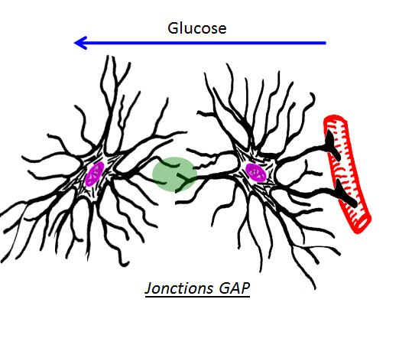

iii) *transfert de messagers secondaires permettant la synchronisation des voies de signalisation :* à l’image des synapses pour les réseaux neuronaux, les jonctions inter-astrocytaires permettent la circulation de signaux informatifs au sein des réseaux astrocytaires. Ainsi, on considère actuellement que l’activité et le niveau d’excitabilité des réseaux neuronaux est contrôlée par les réseaux astrocytaires de voisinage. Au sein des réseaux astrocytaires, le substratum de l’information n’est pas l’onde de dépolarisation mais essentiellement la concentration intracytosolique de calcium. Différents types de stimuli moléculaires ou physiques appliqués localement au niveau d’un astrocyte, provoquent l'activation de récepteurs membranaires et l'augmentation de la concentration intra-cellulaire de seconds messagers tels que notamment le calcium. Une activation astrocytaire focalisée peut donc induire la formation de vagues calciques qui se propagent aux astrocytes voisins et modifient de façon coordonnée l’activité de toute une série de messagers intracellulaires (situés en aval du calcium dans les voies de signalisation).

# IV) La myéline du système nerveux central

**1) Les oligodendrocytes :**

a) origine : les oligodendrocytes dérivent de progéniteurs gliaux (progéniteurs oligo-astrocytaires) qui eux-mêmes dérivent de progéniteurs neuraux. Ceux-ci dérivent de cellules souches neurales issues de cellules souches neuro-épithéliales (Cf schéma ci-dessous).

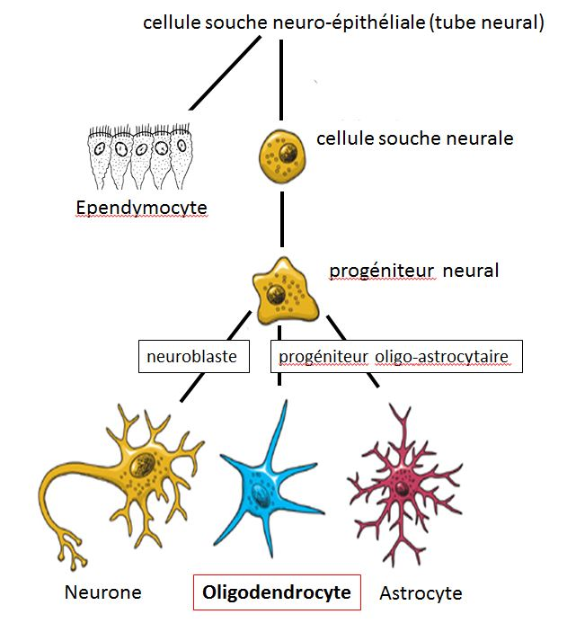

Ce processus de différenciation est induit et coordonné par les gènes de spécification oligodendrocytaires Olig1 et Olig2. Les gènes de spécification sont des facteurs de transcription qui orchestrent l’expression d’un ensemble de gènes impliqués dans un programme de différenciation cellulaire. Dans le processus de différenciation au sein du lignage oligodendrocytaire, plusieurs étapes peuvent être distinguées qui sont caractérisées par l’expression séquentielle de molécules telles que le récepteur alpha au PDGF (« platelet growth derived factor ») (PDGFR alpha, marqueur des stades les plus immatures) et la CNPase (« 2',3'-Cyclic Nucleotide 3'-Phosphodiesterase », marqueur des stades les plus matures)(les autres marqueurs et molécules indiqués sur le schéma ci-dessous ne sont pas à retenir).

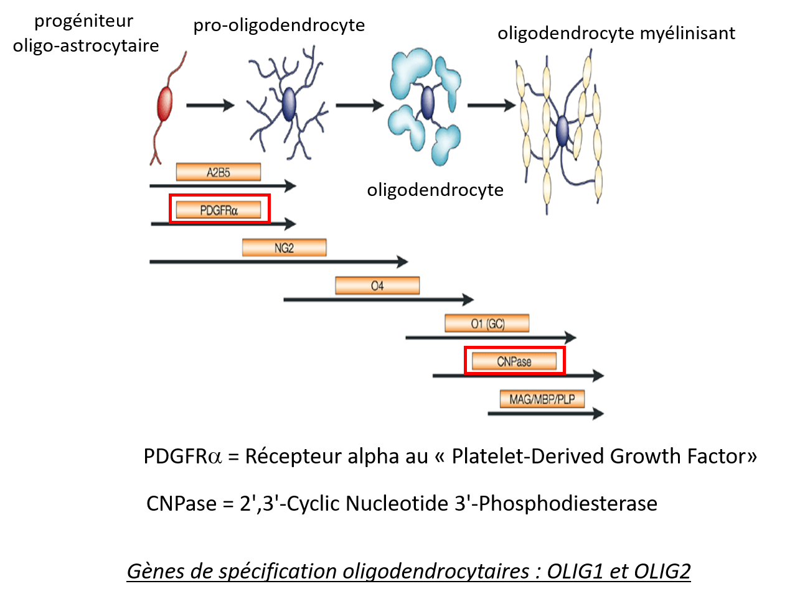

b) cytophysiologie générale : les oligodendrocytes sont les cellules myélinisantes du SNC. La myéline est une gaine entourant la plupart des axones au sein du SNC. Cette gaine est formée par l'enroulement des prolongements cellulaires des oligodendrocytes. Toutefois, tous les oligodendrocytes ne sont pas myélinisants. On distingue ainsi les oligodendrocytes myélinisants, encore appelés oligodendrocytes interfasciculaires (localisés entre les axones) et les oligodendrocytes non myélinisants, encore appelés oligodendrocytes satellites, (localisés à proximité des corps cellulaires neuronaux). Nous n’aborderons ici que les oligodendrocytes myélinisants.

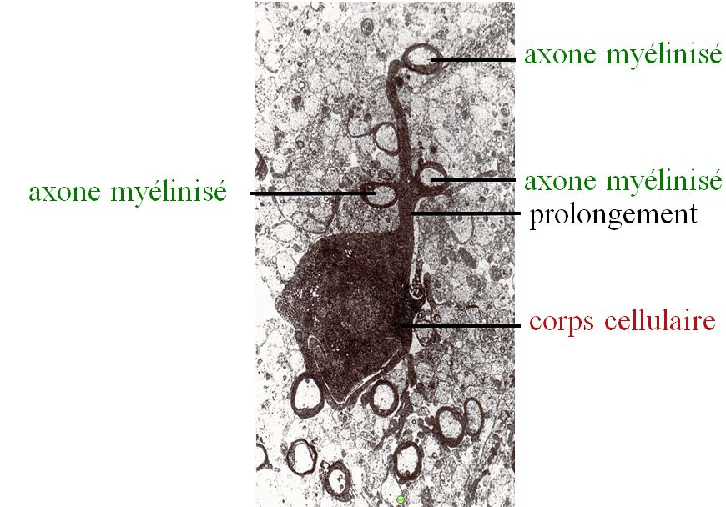

**2) la gaine de myéline du SNC :**

c) formation et ultrastructure : la gaine de myéline est constituée par l’enroulement compact, en spirale, de la membrane plasmique des oligodendrocytes. Cette gaine recouvre les axones par segments courts de 1mm de long, interrompus par des espaces non myélinisés appelés noeuds de Ranvier. Chaque oligodendrocyte myélinise plusieurs segments d'axones et participe à la myélinisation de plusieurs axones.

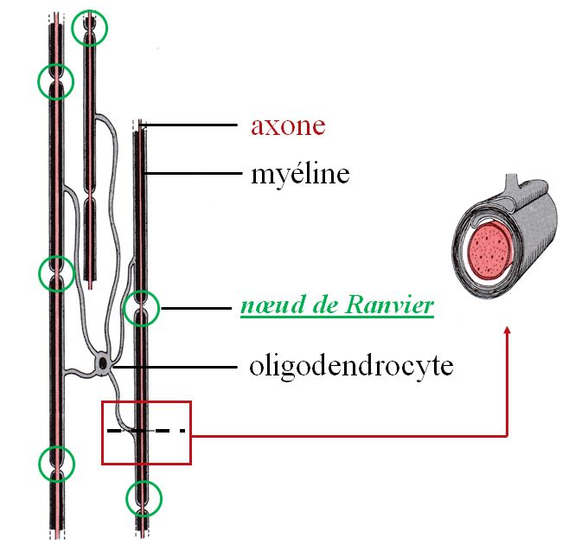

Au niveau des noeuds de Ranvier, longs de quelques microns, l’axone est dénudé, présente un renflement de son cytoplasme et exprime un certain nombre de molécules spécifiques, notamment des canaux sodium. Par ailleurs, on observe au niveau des noeuds de Ranvier la présence de pieds astrocytaires établissant un contact avec la membrane plasmique axonale. À proximité des noeuds de Ranvier, la gaine de myéline s’interrompt de manière étagée le long de l’axone, en délimitant la région paranodale.

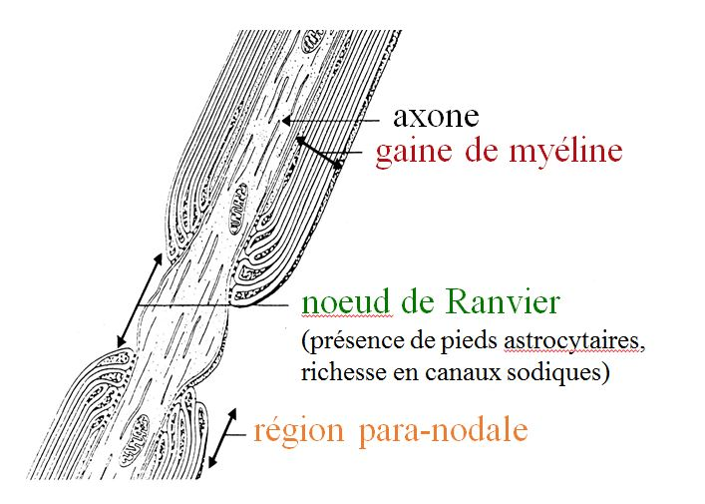

Au cours du développement, le prolongement d’un oligodendrocyte doit s’enrouler environ 40 fois autour de l’axone pour former la gaine de myéline.

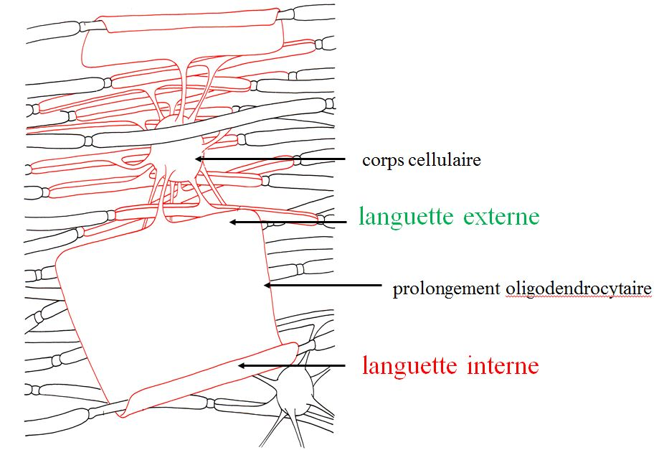

Dans cet enroulement de membrane plasmique, la partie la plus interne, au contact de l’axone, est appelée languette interne.

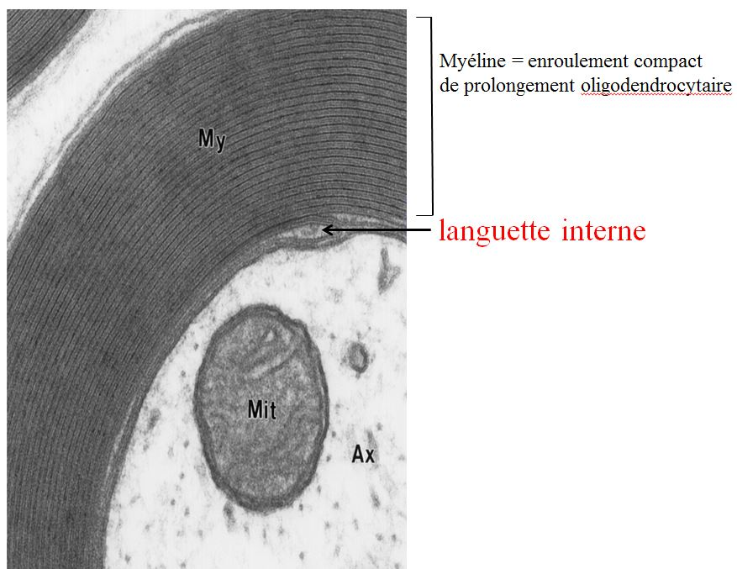

La partie la plus externe de l’enroulement est appelée languette externe.

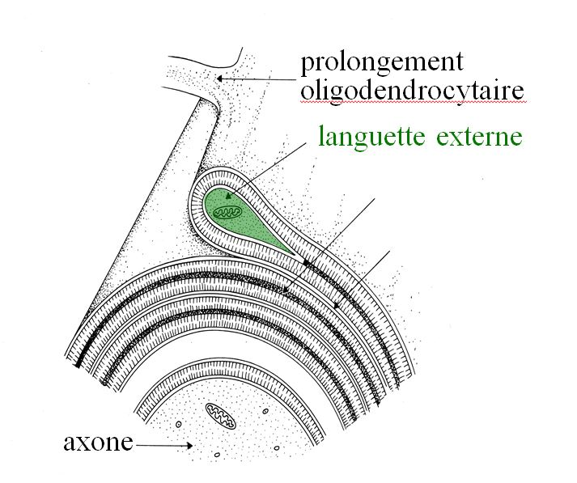

Dans la partie enroulée et compactée de la gaine de myéline, le cytoplasme oligodendrocytaire, localisé entre les feuillets internes de la membrane plasmique, disparaît complètement. Ainsi, les feuillets internes s’accolent et forment la ligne dense majeure (encore appelée ligne sombre), visible uniquement en microscopie électronique. Les feuillets externes de la membrane plasmique oligodendrocytaire s’accolent également, mais en laissant persister un espace extracellulaire qui va constituer la ligne périodique (encore nommée ligne claire), visible uniquement en microscopie électronique.

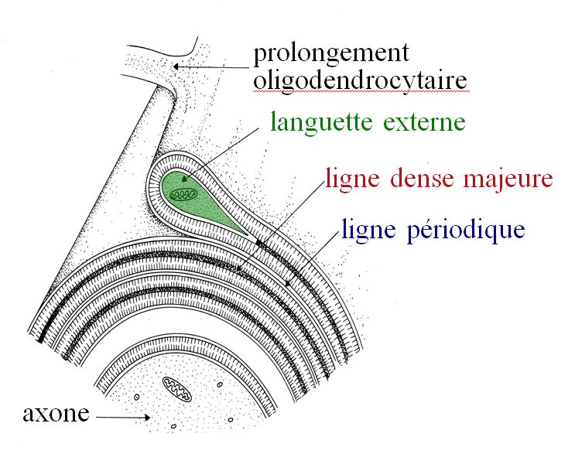

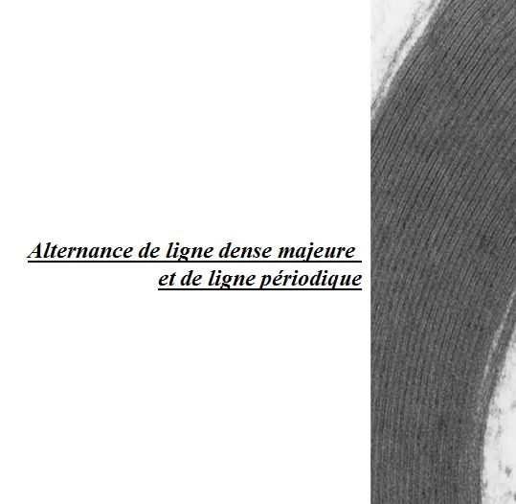

b) composition biochimique : à la différence de la membrane plasmique de la très grande majorité des cellules de l'organisme, la membrane plasmique constituant la gaine de myéline est composée à 70% de lipides. Parmi ceux-ci, certains sont caractéristiques de la myéline tels que le galactocéramide (ou galactosyl-céramide). La fraction protéique de la gaine de myéline comprend un certain nombre de molécules spécifiques de la myéline centrale telles que la protéine basique de la myéline (MBP pour "myelin basic protein") et la MOG ("myelin oligodendrocyte glycoprotein"). A noter également la présence de MAG ("myelin associated glycoprotein") : protéine minoritaire de la myéline centrale mais protéine majoritaire dans la myéline périphérique.

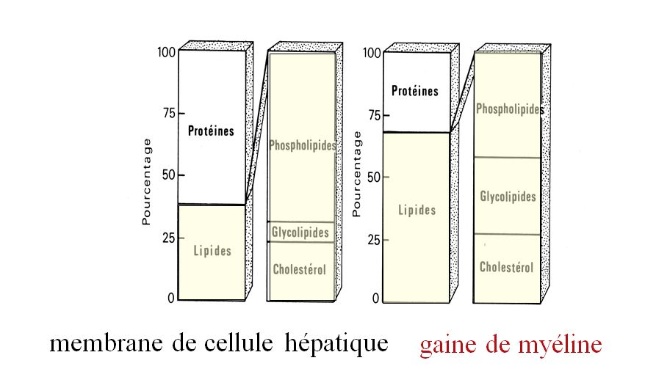

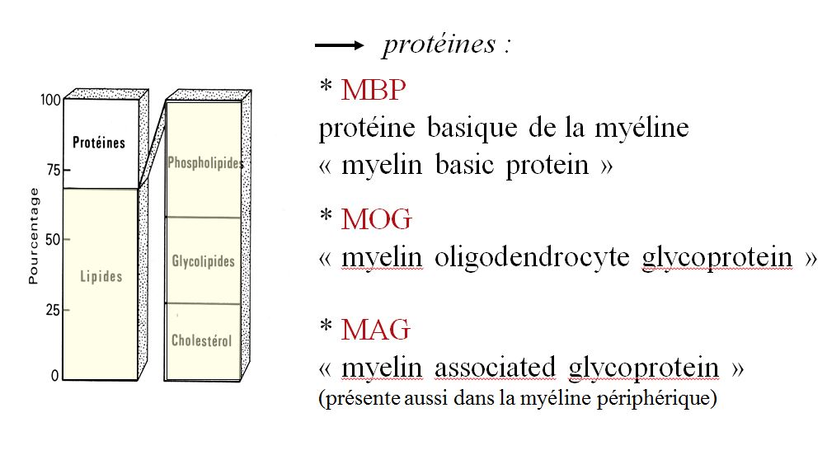

c) fonctions : du fait de sa forte teneur en lipides, la gaine de myéline est imperméable aux éléments hydrophiles et constitue donc un bon "isolant électrique" entre le milieu intracellulaire, c'est-à-dire le cytoplasme axonal, et le milieu extracellulaire. En facilitant la conduction de l’influx nerveux au niveau des segments myélinisés de l’axone, la gaine de myéline détermine le caractère saltatoire de la conduction nerveuse c'est-à-dire une conduction par sauts rapides d’un noeud de Ranvier à un autre. Les fibres myélinisées dont les axones sont les plus larges ont les gaines de myéline les plus épaisses (donc le plus grand nombre de tours de spire), les internodes les plus longs (internode = distance entre 2 noeuds de Ranviers consécutifs) et la vitesse de conduction la plus élevée.

